Patrica, 01/10/2024

Art.97 Dlgs 81/08: Obblighi del datore di lavoro dell’ impresa affidataria.

Io sottoscritta Pietrangeli Roberta, amministratore della Società R.E.M. srl in qualità di affidataria dei lavori di -MANUTENZIONE E PROVE ELETTRICHE PERIDICHE MOTORI ELETTRICI,

nomino

quale responsabile della sicurezza per l’assolvimento dei compiti di cui all’ art. 97

il Sig. Lisi Amedeo

In fede

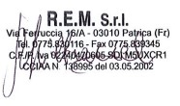

Per accettazione

